**INSTRUKSI KERJA KALIBRASI**

**VOLTMETER DIGITAL HELES UX - 837**



LABORATORIUM TEKNIK ELEKTRO

FAKULTAS TEKNIK

UNIVERSITAS TIDAR

2021

Nomor Dokumen : ELAB.UN57.IKK.6.1

Nomor Revisi : -

Tanggal Berlaku : 6 Oktober 2021

Status Dokumen : Salinan Terkendali

|  |  |  |
| --- | --- | --- |
| **PENGESAHAN** | | |
| Disiapkan Oleh: | Diperiksa oleh: | Disahkan oleh: |
| Penyelia | Koordinator Divisi Mutu | Kepala Laboratorium |
|  |  |  |
| Dwi Kurniawan,S.T | Evi Puspitasari, S.T., M.Sc. | Andriyatna Agung K,S.T.,M.Eng. |
| NIP 198711272020121005 | NIK 198508302015105K047 | NIP 198804292019031007 |

1. **TUJUAN**

Instruksi kerja ini adalah penuntun untuk teknisi dalam melaksanakan pengkalibrasian alat multimeter Heles UX-837 secara mandiri.

1. **RUANG LINGKUP**

Instruksi Kerja ini meliputi semua prosedur dalam pengaturan akurasi dan membandingkan alat ukur voltmeter Heles UX-837 dengan voltmeter yang sudah terkalibrasi.

1. **REFERENSI**
2. *Heles Digital Multimeter UX-837TR Operation Manual.*
3. **DEFINISI**

|  |  |  |  |
| --- | --- | --- | --- |
| 1 | Voltmeter | : | Alat ukur yang digunakan untuk mengukur beda potensial atau tegangan listrik dari dua titik potensial listrik. |
| 2 | Dummy Load | : | Perangkat yang digunakan untuk mensimulasikan beban listrik, biasanya untuk tujuan pengujian. |

1. **SPESIFIKASI ALAT**

|  |  |  |  |  |
| --- | --- | --- | --- | --- |
| Nama Alat | Voltmeter Digital | | | |
| Merek | Heles | | | |
| Type | UX-837 | | | |
| Spesifikasi | Tegangan sumber  Impedansi Input  Overload Protection | | : DC 9V  : 1MΩ  : 600V AC/DC | |
| **Tegangan DC** | | | |
| Range :  200 mV  2 V  20 V  200 V  600 V | Resolution :  100uV  1mV  10mV  100mV  1V | | Accuracy:  ± (0.5 % pembacaan + 1 digit)  ± (0.5 % pembacaan + 3 digit)  ± (0.5 % pembacaan + 3 digit)  ± (0.5 % pembacaan + 3 digit)  ± (0.8 % pembacaan + 3 digit) |
| **Tegangan AC** | | | |
| Range :  200 V  600 V | Resolution :  100mV  1V | | Accuracy:  ± (1.2 % pembacaan + 4 digit)  ± (1.2 % pembacaan + 4 digit) |

1. **ALAT DAN BAHAN**
2. Catu daya arus searah variabel
3. Voltmeter Heles UX-837TR
4. Voltmeter standar
5. Dummy load 50Ω 100W
6. Obeng + ø 3mm
7. Obeng – ø 2mm\
8. **PROSEDUR KERJA KALIBRASI**
9. **Pengujian Kesalahan Relatif Dan Koreksi Relatif**
10. Hidupkan catu daya dan atur tegangan pada 1 V
11. Buatlah rangkaian percobaan seperti gambar dibawah

|  |  |
| --- | --- |
| Gambar. . Rangkaian percobaan | |
| *Keterangan :* | |
| *PSU*  *V*  *Vs*  *LOAD* | *: Catu daya arus searah variable*  *: Voltmeter yang di uji*  *: Voltmeter standar ( Terkalibrasi)*  *: Dummy Load* |

1. Catat masing – masing nilai pembacaan tegangan pada V dan Vs untuk rentang tegangan 1V s/d 10V dengan kenaikan tiap 1V. Simpan nilainya dalam formulir ELAB.UN57.FK.6.05.1
2. Hitung nilai kesalahan relative dan koreksi relative pada masing – masing nilai pengukuran dengan menggunakan formula berikut;

|  |
| --- |
| $$Kesalahan=N-Ns$$ $$Koreksi=Ns-N$$ $$Kesalahan relatif=\frac{Kesalahan}{Ns}. 100\%$$ $$Koreksi relatif= \frac{Koreksi}{N}.100\%$$ |
| *Dimana:*  *N = Nilai baca voltmeter yang di uji*  *Ns = Nilai baca voltmeter standar* |

1. Masukan nilainya hasil perhitungan kedalam formulir ELAB.UN57.FK.6.05.1.
2. **Kalibrasi Voltmeter**

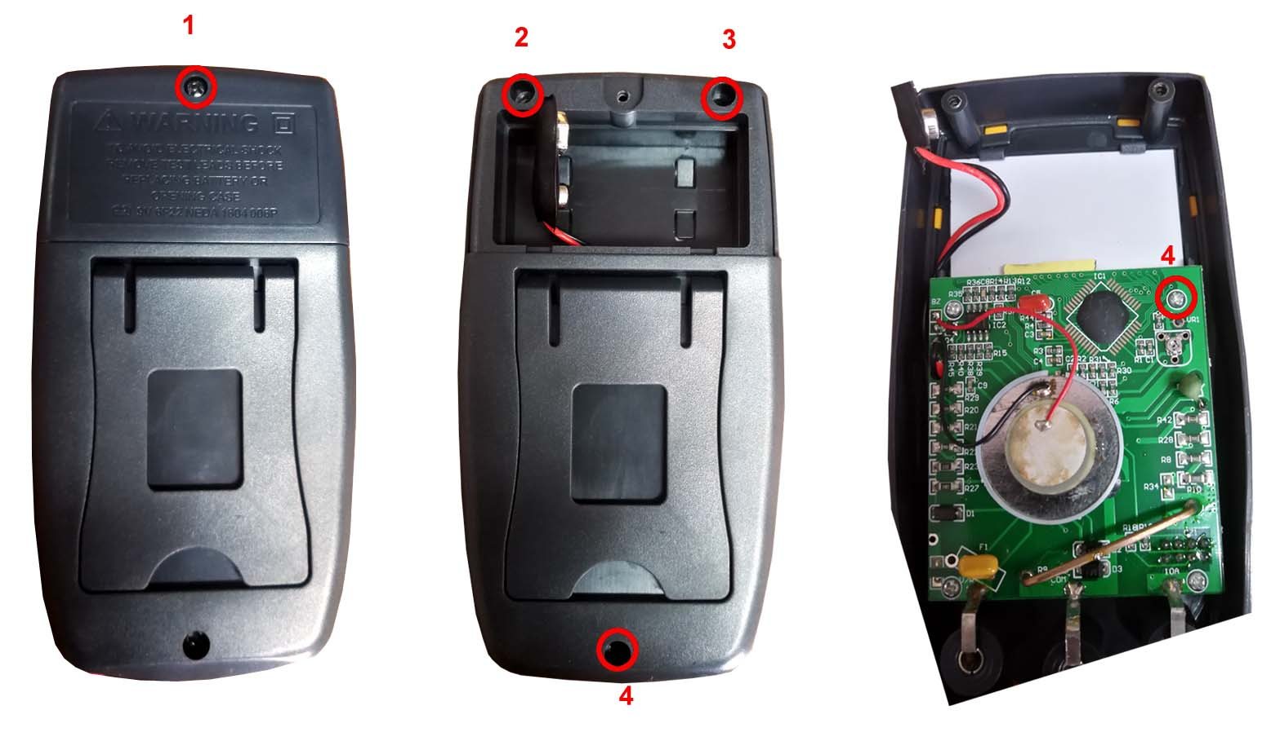

Gambar. . Voltmeter heles UX-837TR dissasembly

1. Buka penutup baterai voltmeter dengan cara melepas baut (1) pada gambar 2 di atas.
2. Lepaskan baterai 9V dari multimeter.
3. Buka chasing multimeter dengan cara melepas baut (2), (3), dan (4) pada gambar 2 di atas.
4. Pasang baterai pada voltmeter kemudian nyalakan dan lakukan pengukuran.
5. Putar potensiometer (4) pada gambar 2 diatas kekanan atau kekiri untuk menyesuaikan nila yang diharapkan sambal mengamati tampilan layar voltmeter.
6. Setelah sesuai, matikan voltmeter, cabut baterai dan pasang casing dan yang lainya seperti semula.
7. **Dokumen Terkait.**

Formulir Kalibrasi voltmeter heles UX-837TR : ELAB.UN57.FRK.06.2

|  |  |  |  |  |  |  |  |  |  |  |  |
| --- | --- | --- | --- | --- | --- | --- | --- | --- | --- | --- | --- |
| **PARAMETER GLOBAL** | | | | | | | | | | | |
|  | | | | | | | | | | | |
| Power Suply | | | | | | Volt Meter Standar | | | | | |
| Merek | | : ……………… | | | | Merek | | : ……………… | | | |
| Type | | : ……………… | | | | Type | | : ……………… | | | |
|  | | | | | | | | | | | |
| Dummy Load = ………Ω /……….W | | | | | | | | | | | |
| **KESALAHAN DAN KOREKSI (SEBELUM KALIBRASI)** | | | | | | | | | | | |
| **No** | **Tegangan**  **(V)** | | **Voltmeter Uji (V)** | **Voltmeter Standar (V)** | | | **Kesalahan** | | **Koreksi** | **Kesalahan Relatif (%)** | **Koreksi Relatif (%)** |
| 1 | 1 | |  |  | | |  | |  |  |  |
| 2 | 2 | |  |  | | |  | |  |  |  |
| 3 | 3 | |  |  | | |  | |  |  |  |
| 4 | 4 | |  |  | | |  | |  |  |  |
| 5 | 5 | |  |  | | |  | |  |  |  |
| 6 | 7 | |  |  | | |  | |  |  |  |
| 7 | 9 | |  |  | | |  | |  |  |  |
| 8 | 10 | |  |  | | |  | |  |  |  |
| 9 | 12 | |  |  | | |  | |  |  |  |
| 10 | 15 | |  |  | | |  | |  |  |  |
|  | | | | | | | | | | | |
| **KESALAHAN DAN KOREKSI (SETELAH KALIBRASI)** | | | | | | | | | | | |
| **No** | **Tegangan**  **(V)** | | **Voltmeter Uji (V)** | **Voltmeter Standar (V)** | | | **Kesalahan** | | **Koreksi** | **Kesalahan Relatif (%)** | **Koreksi Relatif (%)** |
| 1 | 1 | |  |  | | |  | |  |  |  |
| 2 | 2 | |  |  | | |  | |  |  |  |
| 3 | 3 | |  |  | | |  | |  |  |  |
| 4 | 4 | |  |  | | |  | |  |  |  |
| 5 | 5 | |  |  | | |  | |  |  |  |
| 6 | 7 | |  |  | | |  | |  |  |  |
| 7 | 9 | |  |  | | |  | |  |  |  |
| 8 | 10 | |  |  | | |  | |  |  |  |
| 9 | 12 | |  |  | | |  | |  |  |  |
| 10 | 15 | |  |  | | |  | |  |  |  |
|  | | | | | | | | | | | |
| **PENGESAHAN** | | | | | | | | | | | |
| Dilaksanakan Oleh:  (……………….....) | | | | | Diperiksa Oleh:  Dwi Kurniawan,S.T  NIP.198711272020121005 | | | | | | |